
Les determinants numeraux et demonstratifs

1. Lis ce texte puis souligne en vert les déterminants numéraux (chiffres et lettres) et en bleu les déterminants démonstratifs.


Cette jeune fille est une excellente cuisinière. Ce matin, elle a préparé de merveilleux plats pour le dîner. Elle utilise un grand livre de cuisine contenant cent recettes. Ces recettes plaisent à tout le monde, il y en a pour tous les goûts. Ce soir, elle nous préparera trois succulents desserts dont voici une recette. Garder cette recette et ces informations précieusement, elles pourront toujours vous servir.
Recette pour dix personnes : - 500 grammes de farine ;
- 2 litres de lait ;
- 8 œufs ;
- 40 grammes de sucre ;
- 25 grammes de beurre
- 12 grammes de sel.
Mélangez le tout pour obtenir une pâte onctueuse. Placez cette pâte au frigo et laissez reposer deux heures. Ensuite prenez une poêle et versez dans cette poêle vingt grammes de pâte. Laissez cuire deux minutes. Vous obtenez une délicieuse crêpe. Rajoutez du sucre ou du chocolat sur ces crêpes et dégustez-les !

2. Recopie en lettres les déterminants numéraux que tu as soulignés plus haut et qui étaient écrits en chiffres.

- …………………………………………… - ……………………………………………
- …………………………………………… - ……………………………………………
- …………………………………………… - ……………………………………………
3. Remplace le déterminant « un » par un déterminant numéral. N’oublie pas les accords !

Un gros serpent ➔ …………………………………………………………………………
Un garçon gentil ➔ …………………………………………………………………………
Un homme heureux ➔ …………………………………………………………………………
Une maman inquiète ➔ …………………………………………………………………………
Une jolie infirmière ➔ …………………………………………………………………………

4. Transforme la phrase. Respecte les accords !

- Ces avions se sont envolés.
→ singulier : …………………………………………………………………………………………………………………………

- Ce pantalon est trop petit.
→ pluriel : ……………………………………………………………………………………………………………………………

- Elles ont reçu ce journal hier matin.
→ pluriel : ……………………………………………………………………………………………………………………………

- Ces hommes travaillent dur chaque jour.
→ singulier : …………………………………………………………………………………………………………………………

5. Note un déterminant démonstratif approprié en début de chaque phrase et relie-le au nom qu’il détermine.
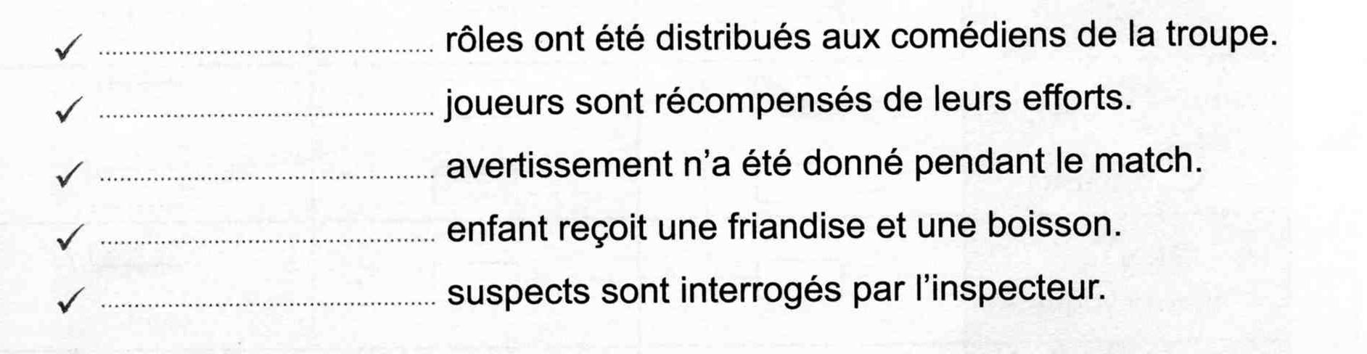

6. Ecris ces déterminants numéraux en toutes lettres.

- J’ai mangé 4 (…………………………………) pommes et 15 (………………………………) cerises.

- Madame a fait 80 (……………………………………………………………………) photocopies.
- Nous sommes 17 ( ……………………………………………………………) en classe.
- Ma mamy a 75 (…………………………………………………………………………) ans.

7. Complète par « cette » ou « cet ».

- ……………… enfant - ……………… engin - ……………… engin
- ……………… horloge - ……………… instrument - ……………… homme
- ……………… armoire - ……………… amie - ……………… histoire

